Neue Maßstäbe für authentische Holzoptiken
EGGER Rapportloses Halbformat mit iF Design Award 2026 ausgezeichnet
Der Holzwerkstoffhersteller EGGER wird erneut international für seine Innovations- und Designkompetenz ausgezeichnet. Mit dem iF Design Award 2026 in der Kategorie „Product Design“ würdigt die Jury das rapportlose Halbformat von EGGER – eine zukunftsweisende Lösung für die authentische Reproduktion von Holzoptiken in großflächigen Anwendungen. Mit dem mehrfach prämierten rapportlosen Halbformat setzt EGGER neue Maßstäbe für großflächige Holzdekore und unterstreicht seinen Anspruch, zukunftsfähige Lösungen für hochwertige Möbel- und Innenraumgestaltung zu entwickeln.
Design, Materialität und spürbare Authentizität stehen im Mittelpunkt der aktuellen Dekor- und Strukturentwicklungen von EGGER. Das rapportlose Halbformat ermöglicht einen kontinuierlichen Maserungsverlauf ohne sichtbare Wiederholungen und eröffnet damit neue gestalterische Freiheiten für Möbel- und Innenausbaukonzepte. Gezeigt im Dekor H1316 ST17 Bookmatch Eiche, überzeugt die Innovation durch ihre besonders authentische Anmutung, die bislang vor allem furnierten Oberflächen vorbehalten war. Grundlage dafür ist ein neuartiger Dekoraufbau mit einer durchgehenden Maserungslänge von 3.000 mm. Dadurch wiederholt sich derselbe Dekorausschnitt erst etwa auf jeder 17. Platte. In Kombination mit der besonders matten Oberfläche ST17 Omnipore Oiled entsteht ein authentischer Look, der dem Erscheinungsbild von geöltem Echtholz täuschend nahekommt – inklusive matter Poren und feiner Mikrostruktur.
Design, Technologie und Funktionalität
„Mit dem rapportlosen Halbformat ist es uns gelungen, die Authentizität von Holzoptiken auf ein neues Niveau zu heben. Die Auszeichnung mit dem iF Design Award 2026 bestätigt unseren Anspruch und unser stetiges Bestreben, Design, Funktionalität und technologische Innovation in einer Lösung für unsere Kunden zu vereinen“, sagt Matthias Wombacher, Leitung Design- und Dekormanagement der EGGER Gruppe.
Bereits im Vorfeld wurde das rapportlose Halbformat gemeinsam mit der Oberfläche ST17 Omnipore Oiled mit dem Red Dot Award 2025 für „High Design Quality“ sowie dem interzum Award 2025 für „High Product Quality“ ausgezeichnet. Der iF Design Award 2026 unterstreicht nun zusätzlich die konsequente Ausrichtung von EGGER auf gestalterische Exzellenz und praxisnahe Innovationen. „Diese Anerkennungen machen uns stolz und zeigen, welches kreative Potenzial entsteht, wenn Design, Technologie und Marktverständnis Hand in Hand gehen“, betont Michael Egger jun., Mitglied der Gruppenleitung für Vertrieb und Marketing.

Bildlegende
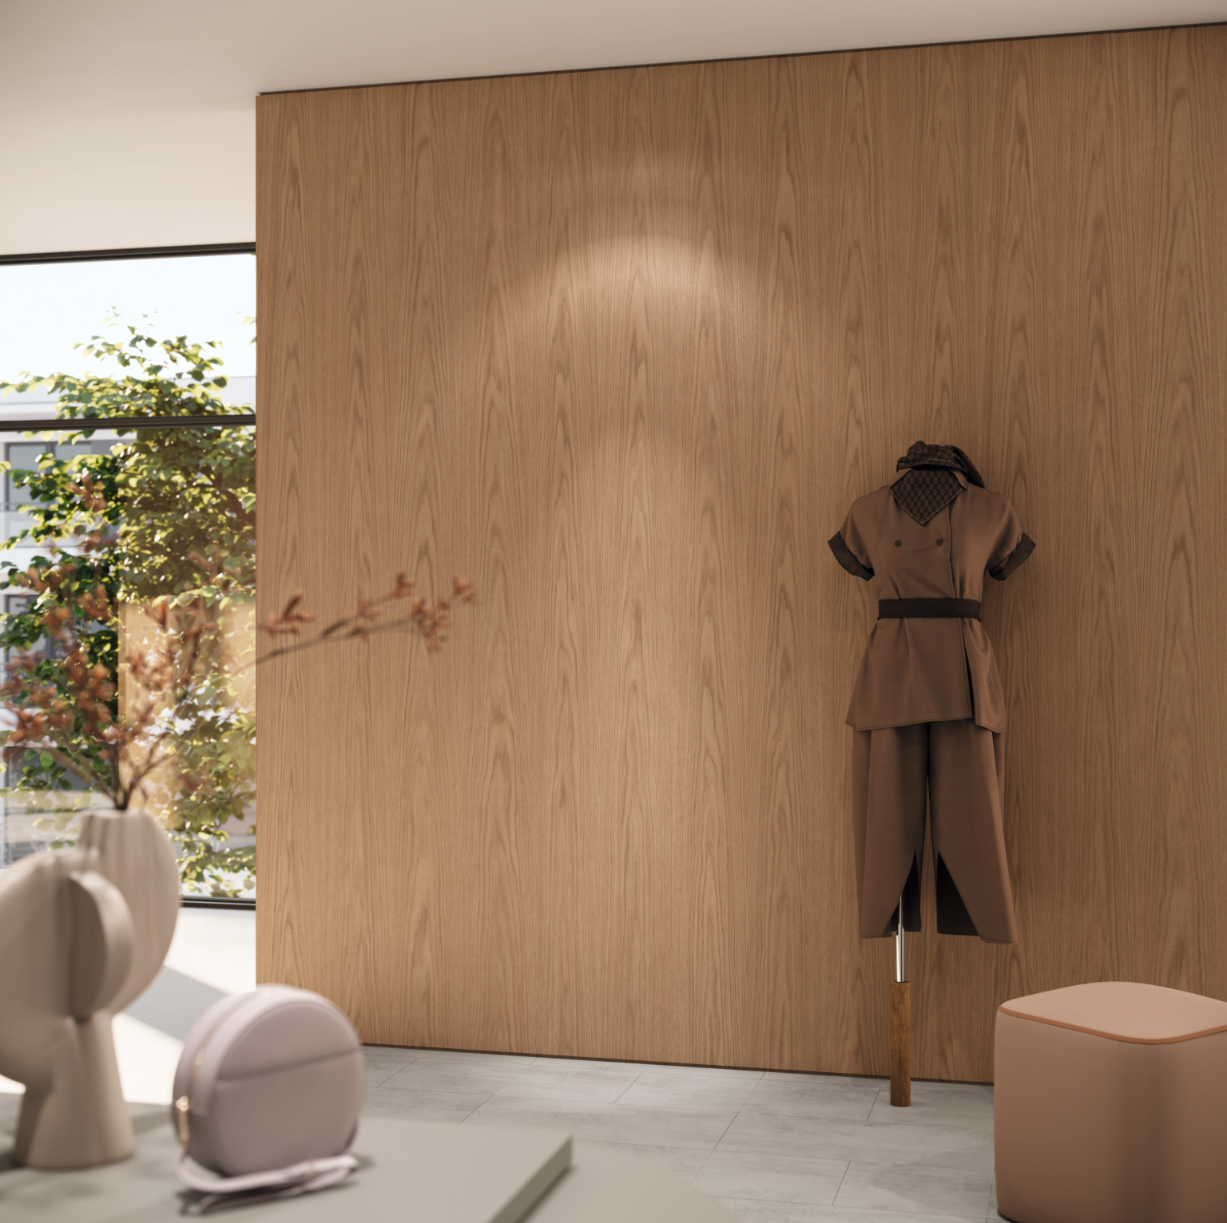  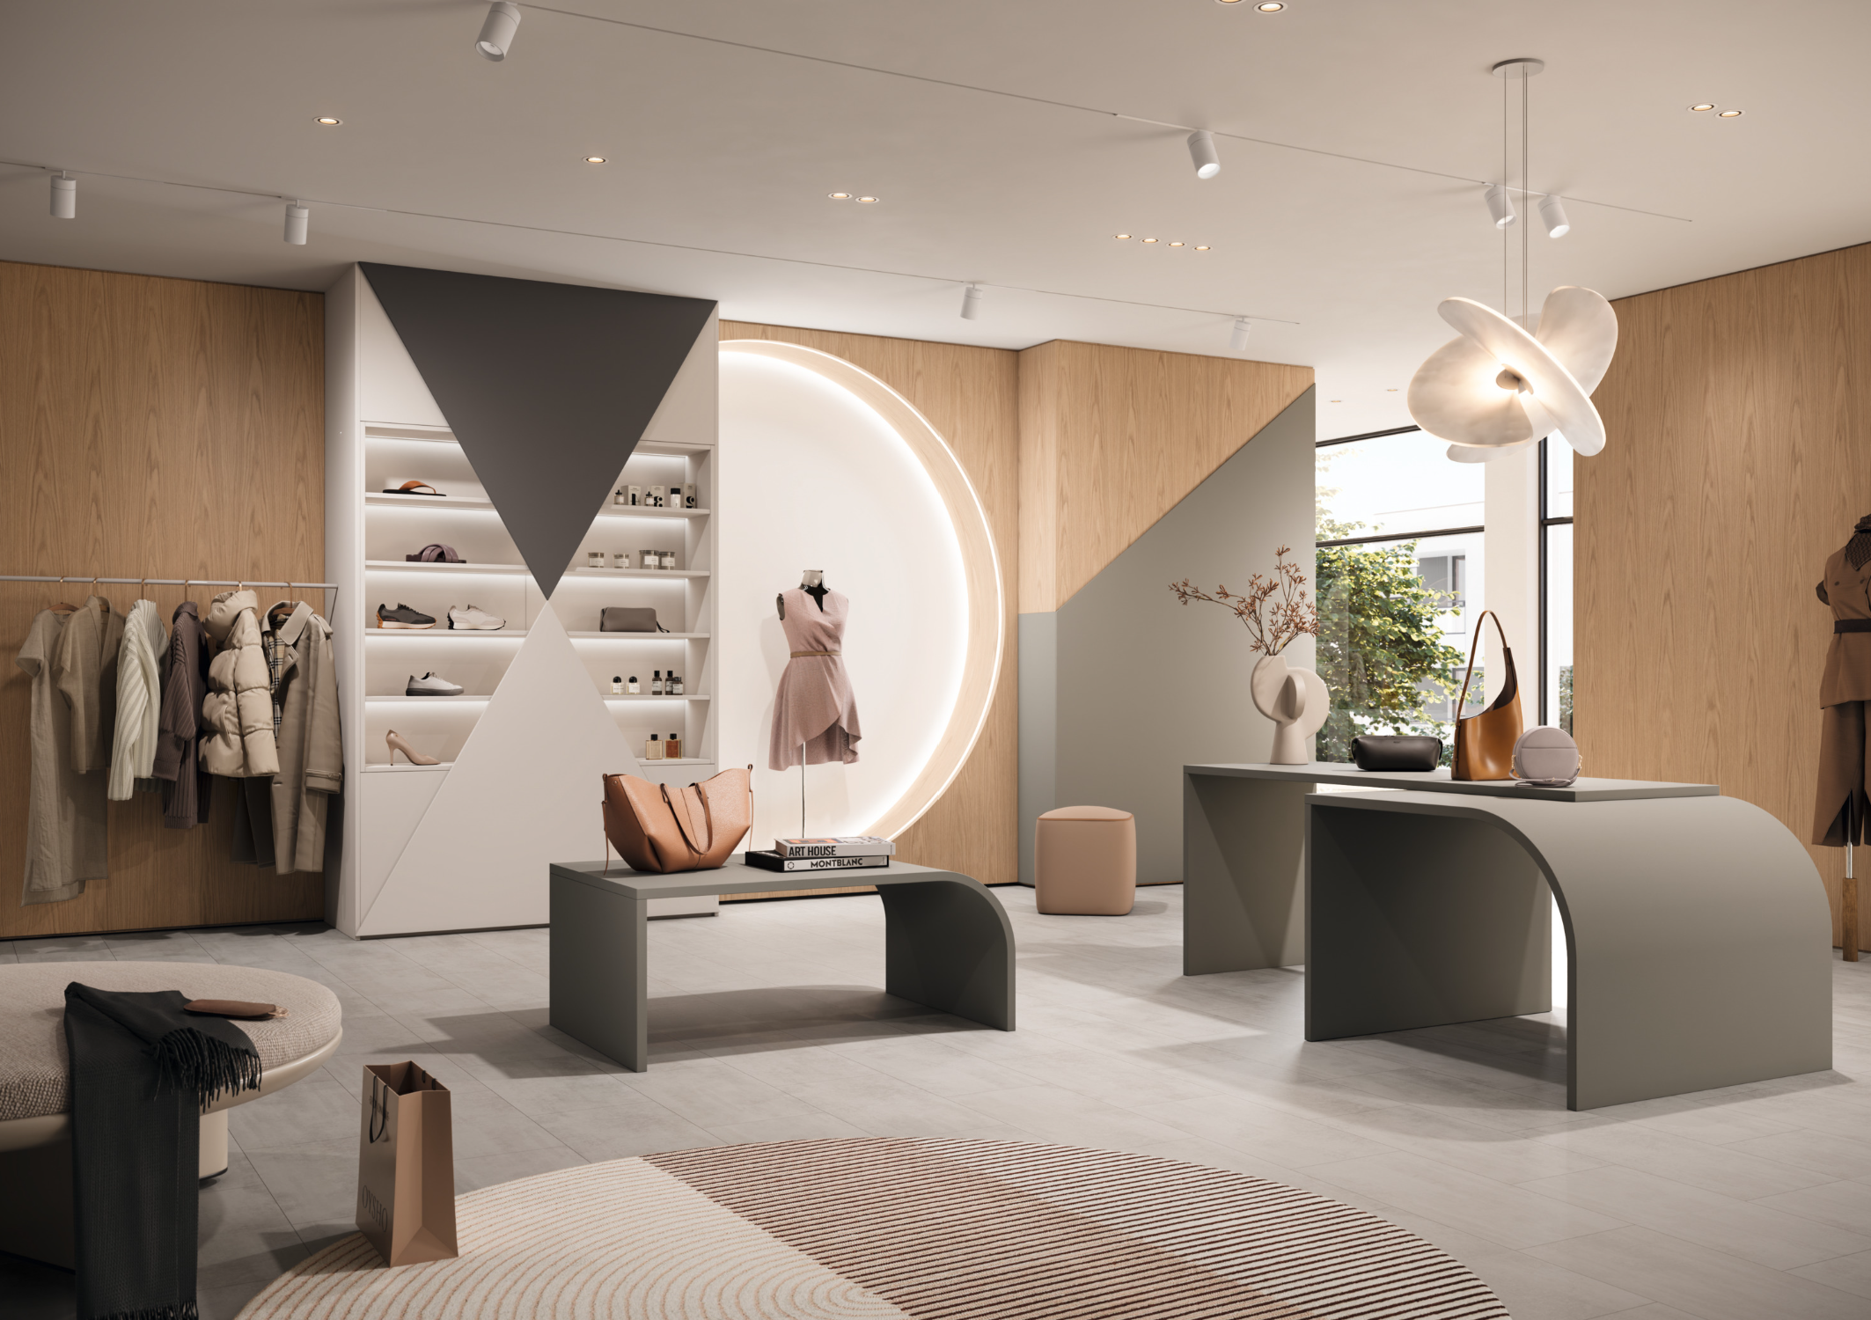  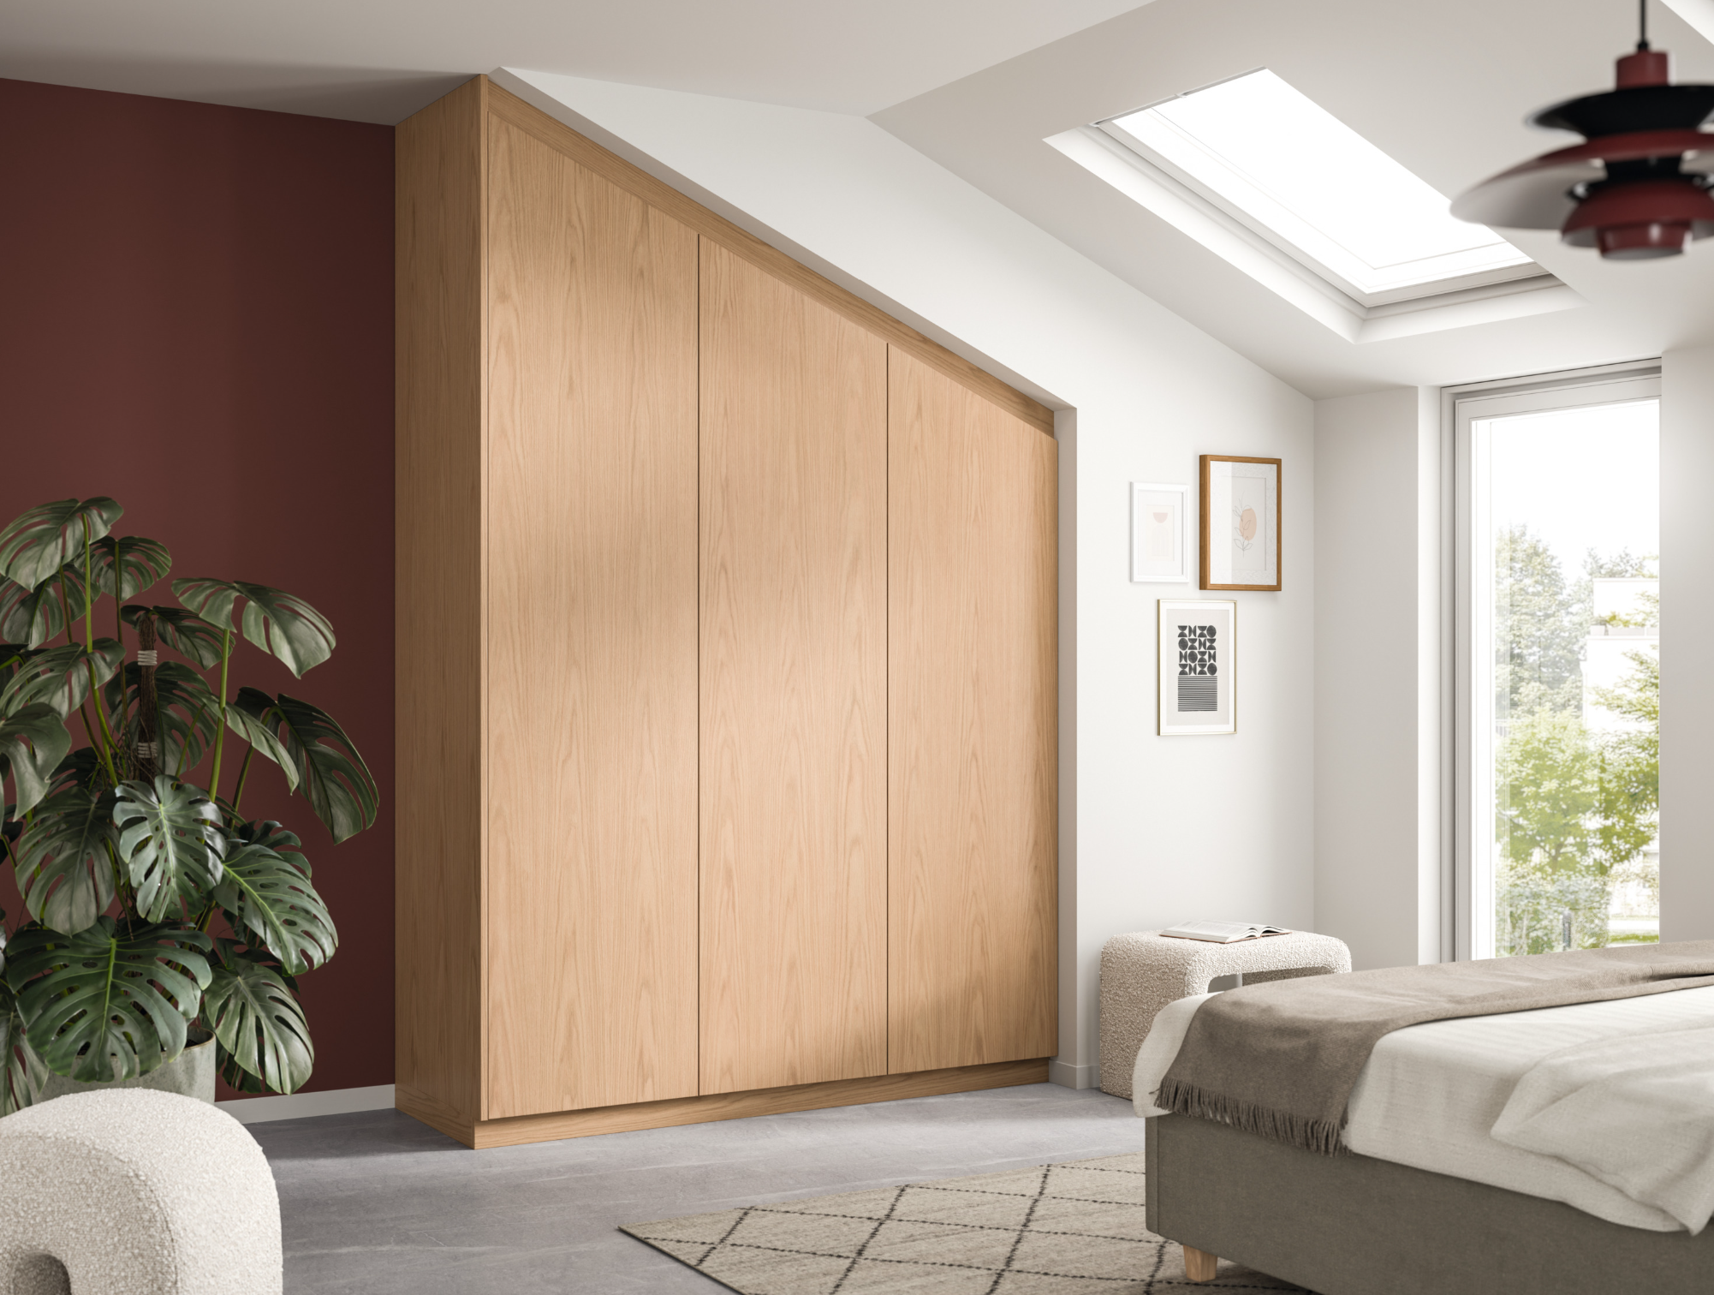 | Das EGGER Rapportlose Halbformat bietet einen kontinuierlichen Maserungsverlauf ohne Wiederholungen für ein authentisches Holzbild und ermöglicht maximale Gestaltungsfreiheit bei großflächigen Projekten.  Im Bild: H1316 ST17 Bookmatch Eiche  Großflächige Anwendungen im Shop Design profitieren vom rapportlosen Halbformat: Durchgängige Holzoptiken ohne Wiederholungen sorgen für hochwertige, ruhige Raumwirkungen.  Natürliche Ruhe für private Räume: Das rapportlose Halbformat schafft im Schlafzimmer eine warme, authentische Atmosphäre mit wohnlichem Charakter.
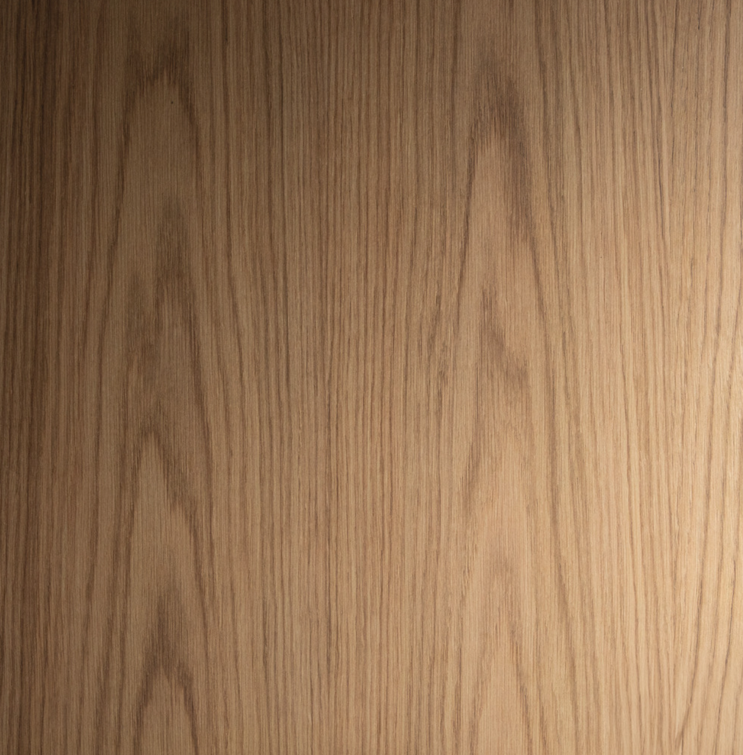 | Gezeigt im Dekor H1316 ST17 Bookmatch Eiche: Die Kombination aus rapportlosem Dekorbild und der Struktur ST17 Omnipore Oiled sorgt für einen besonders authentischen Look.
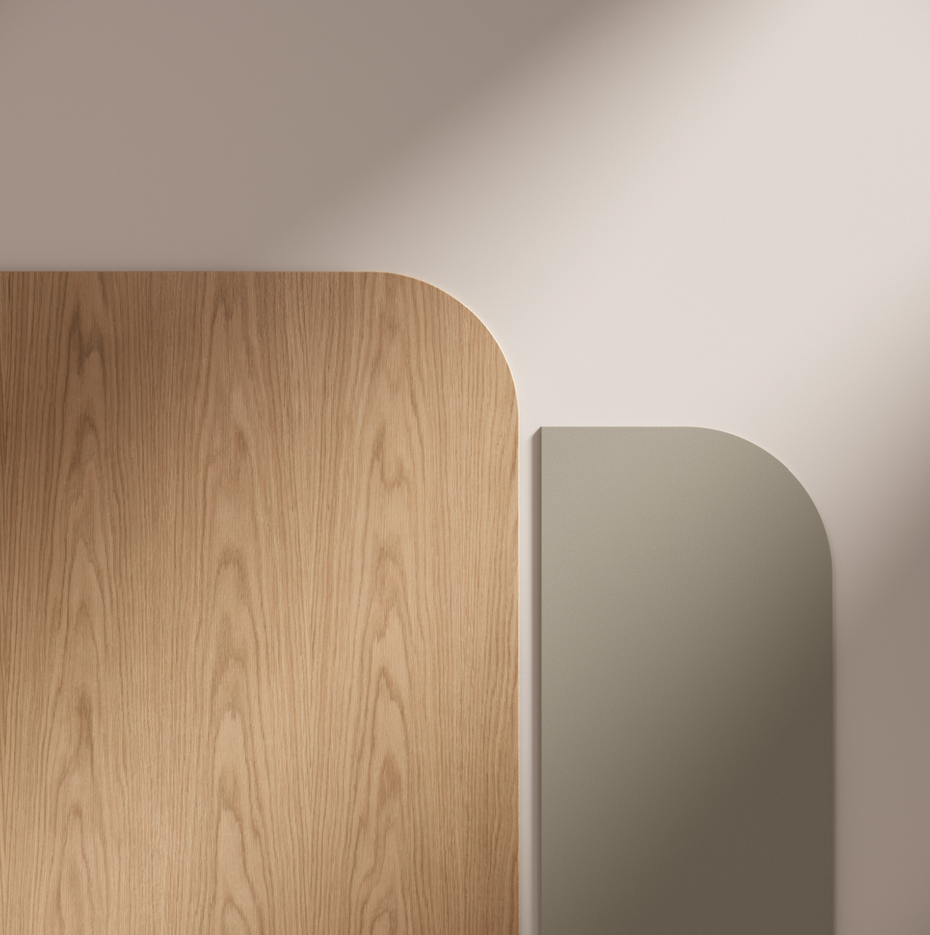 | Mit dem rapportlosen Halbformat setzt EGGER neue Maßstäbe für authentische Holzoptiken und wird dafür mit dem iF Design Award 2026 ausgezeichnet. In Kombination mit Uni-Dekoren entfaltet das rapportlose Halbformat seine gestalterische Stärke: Ruhige Farbflächen unterstreichen die Holzoptik und eröffnen vielseitige Designkonzepte.
FOTOS: EGGER Holzwerkstoffe, Abdruck bei Nennung des Rechteinhabers honorarfrei
REPRODUKTION: Bei allen erwähnten Dekoren handelt es sich um Reproduktionen.
Bilddownload: https://celum.egger.com/pinaccess/showpin.do?pinCode=EIQOO35dUQ6W

Für Rückfragen:
EGGER Holzwerkstoffe Brilon GmbH & Co. KG
Christina Siebertz
Im Kissen 19
59929 Brilon
T +49 2961 – 770 22254
christina.siebertz@egger.com
www.egger.com

